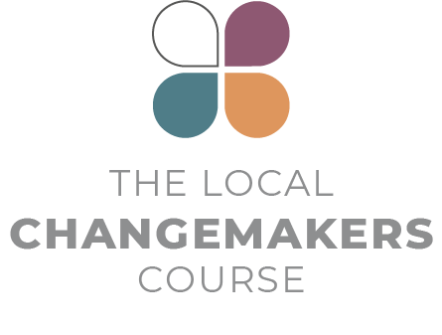
CHUYÊN ĐỀ 1
Nhu cầu của con người – quyền con người
– trách nhiệm của con người

Kịch bản trình bày
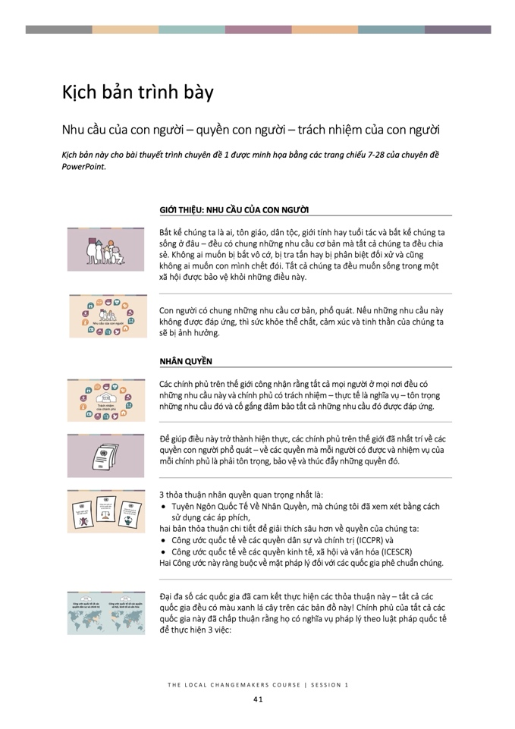
Kịch bản trình bày
Nhu cầu của con người – quyền con người – trách nhiệm của con người

Kịch bản này cho bài thuyết trình chuyên đề 1 được minh họa bằng các trang chiếu 7-28 của chuyên đề PowerPoint.

 | GIỚI THIỆU: NHU CẦU CỦA CON NGƯỜI
 | Bất kể chúng ta là ai, tôn giáo, dân tộc, giới tính hay tuổi tác và bất kể chúng ta sống ở đâu – đều có chung những nhu cầu cơ bản mà tất cả chúng ta đều chia sẻ. Không ai muốn bị bắt vô cớ, bị tra tấn hay bị phân biệt đối xử và cũng không ai muốn con mình chết đói. Tất cả chúng ta đều muốn sống trong một xã hội được bảo vệ khỏi những điều này.
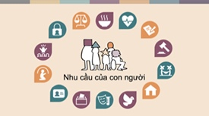 | Con người có chung những nhu cầu cơ bản, phổ quát. Nếu những nhu cầu này không được đáp ứng, thì sức khỏe thể chất, cảm xúc và tinh thần của chúng ta sẽ bị ảnh hưởng.
 | NHÂN QUYỀN
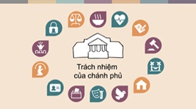 | Các chính phủ trên thế giới công nhận rằng tất cả mọi người ở mọi nơi đều có những nhu cầu này và chính phủ có trách nhiệm – thực tế là nghĩa vụ – tôn trọng những nhu cầu đó và cố gắng đảm bảo tất cả những nhu cầu đó được đáp ứng.
 | Để giúp điều này trở thành hiện thực, các chính phủ trên thế giới đã nhất trí về các quyền con người phổ quát – về các quyền mà mỗi người có được và nhiệm vụ của mỗi chính phủ là phải tôn trọng, bảo vệ và thúc đẩy những quyền đó.
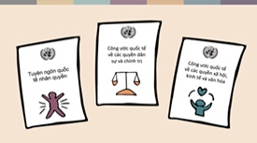 | 3 thỏa thuận nhân quyền quan trọng nhất là:  - Tuyên Ngôn Quốc Tế Về Nhân Quyền, mà chúng tôi đã xem xét bằng cách sử dụng các áp phích,  hai bản thỏa thuận chi tiết để giải thích sâu hơn về quyền của chúng ta:  - Công ước quốc tế về các quyền dân sự và chính trị (ICCPR) và  - Công ước quốc tế về các quyền kinh tế, xã hội và văn hóa (ICESCR)  Hai Công ước này ràng buộc về mặt pháp lý đối với các quốc gia phê chuẩn chúng.
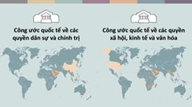 | Đại đa số các quốc gia đã cam kết thực hiện các thỏa thuận này – tất cả các quốc gia đều có màu xanh lá cây trên các bản đồ này! Chính phủ của tất cả các quốc gia này đã chấp thuận rằng họ có nghĩa vụ pháp lý theo luật pháp quốc tế để thực hiện 3 việc:

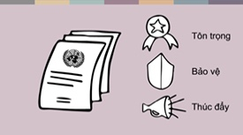 | - Tôn trọng quyền con người trong luật pháp họ đưa ra ban hành và các hành động mà các viên chức thực hiện. Ví dụ, không nên có luật phân biệt đối xử và không ai bị tra tấn.  - Để bảo vệ quyền con người, đảm bảo mọi người đều có thể tìm kiếm công lý khi quyền lợi của họ bị nhà nước hoặc bất kỳ ai khác xâm phạm.  - Và để thúc đẩy quyền con người – cố gắng hết sức đảm bảo rằng mọi người đều có quyền tiếp cận các quyền của mình. Ví dụ, cố gắng hết sức để mọi người đều được tiếp cận với dịch vụ chăm sóc sức khỏe và giáo dục. Tất nhiên, không phải tất cả các chính phủ đều có đủ nguồn lực như nhau, vì vậy việc biến các quyền xã hội và kinh tế này thành hiện thực là một quá trình dần dần.
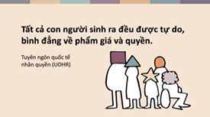 | Các chính phủ đã đồng ý rằng mọi con người đều có những quyền này một cách bình đẳng như nhau. Điều đầu tiên của Tuyên Ngôn Quốc Tế Về Nhân Quyền nêu rõ về Quyền con người nói: “Tất cả mọi người sinh ra đều được tự do, bình đẳng về phẩm giá và quyền lợi”.
 | Đáng buồn thay, nhiều chính phủ không tuân theo những cam kết này – nhiều người đã bị xâm phạm quyền. Phụ nữ, trẻ em gái, dân tộc thiểu số, người khuyến tật và người di cư đặc biệt dễ bị xâm phạm quyền. Bạo lực trên cơ sở giới là một ví dụ phổ biến xảy ra ở mọi quốc gia trên thế giới.
 | TIÊU CHUẨN CỦA NHÂN QUYỀN
 | Khi chính phủ vi phạm quyền hoặc không bảo vệ người dân khỏi bị xâm phạm quyền, sẽ không có lực lượng cảnh sát toàn cầu nào đến và trừng phạt chính phủ. Vì vậy, nếu không có lực lượng cảnh sát quốc tế để( nào) buộc các chính phủ tuân theo nhân quyền – nhân quyền không phải là vô dụng sao không phải nhân quyền không có biện pháp chế tài liệu những lời nói trên giấy có còn là một công cụ hiệu quả để thay đổi không?
 | Có một số sự thật trong đó là – một vài chính phủ rất khó bị tác động. Tuy nhiên, sự chỉ trích của quốc tế và trong nước đối với các hành vi vi phạm nhân quyền ở nhiều quốc gia đã có nhiều thay đổi tích cực. Có rất nhiều cách để thúc đẩy nhân quyền mà không cần đến lực lượng cảnh sát quốc tế.
 | Có một số lý do khác khiến mà mọi người chỉ trích nhân quyền. Có thể bạn cũng đã từng có những suy nghĩ này?  - Có lẽ nhân quyền nghe có vẻ xa vời đối với bạn – một chủ đề chỉ dành cho các luật sư và chính trị gia hơn là một chủ đề dành cho bạn tham gia.  - Hoặc có lẽ bạn nghĩ rằng nhân quyền đã xa vời cuộc sống hàng ngày của bạn – điều mà chỉ có giới tinh hoa ở các thành phố thủ đô quan tâm.  - Hoặc có thể nhân quyền dường như là một vũ khí trong một trò chơi chính trị toàn cầu. Một cái gì đó mà các chính phủ dùng như đạo đức giả, chỉ trích kẻ thù của họ trong khi bản thân họ cũng vi phạm nhân quyền.  Vâng, nhân quyền liên quan đến pháp luật, các chính trị gia tạo ra luật pháp và luật sư có thể đau tranh cho nhân quyền thông qua tòa án . Và đúng như thế, thuật ngữ này đôi khi được sử dụng và lạm dụng cho mục đích chính trị. Nhưng nhân quyền còn hơn thế nữa!
 | NHÂN QUYỀN VÀ CHÚNG TA
 | Như chúng ta đã thấy, nhân quyền thực sự liên quan đến những nhu cầu mà chúng ta có trong cuộc sống hàng ngày. Về những gì xảy ra trong trường học, trang trại, nơi làm việc, nhà riêng và khu phố của chúng ta. Về cách chúng ta nên đối xử với nhau và được đối xử. Về việc bảo vệ chúng ta khỏi bị lạm dụng bởi những người có quyền lực đối với cuộc sống của chúng ta – chủ nhà, người sử dụng lao động, giáo viên hoặc thậm chí các thành viên trong gia đình. Và tất nhiên, sẽ bảo vệ chúng ta khỏi bị lạm dụng bởi các cơ quan chức năng như cảnh sát, tòa án, quân đội và chính phủ.  Chúng ta có thể tóm tắt điều đó rằng: nhân quyền liên quan đến xã hội mà chúng ta muốn sống và nổ lực xây dựng.  Nếu nhân quyền trở thành hiện thực trong cộng đồng của chúng ta, thì tất cả chúng ta đều có một phần động góp trong đó. Rất nhiều vi phạm nhân quyền xảy ra vì những người bình thường không tôn trọng quyền của người khác – ví dụ như khi chúng ta đối xử không bình đẳng với một số người. Các chính phủ, doanh nghiệp và cá nhân có thể tiếp tục vi phạm nhân quyền bởi vì mọi người không đứng về phía họ và cố gắng thay đổi mọi thứ. Và vì chúng ta thường im lặng.
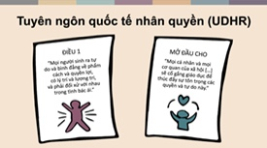 | Chúng ta không phải là chính phủ – chúng ta chưa ký các hiệp định nhân quyền quốc tế. Chúng ta không có nghĩa vụ pháp lý để đảm bảo quyền con người được tuân thủ. Nhưng chúng ta là những con người có lý trí và lương tâm, và chúng ta có nghĩa vụ đạo đức đối với nhau. Như Tuyên Ngôn Quốc Tế Về Nhân Quyền Toàn cầu đã nói:  “Mọi người sinh ra tự do và bình đẳng về phẩm cách và quyền lợi, có lý trí và lương tri, và phải đối xử với nhau trong tinh thần anh em trong tình bác ái.”  “...Mỗi mọi cá nhân mỗi và mọi cơ quan của xã hội […] sẽ cố gắng giảng dạy và giáo dục để thúc đẩy sự tôn trọng các quyền và tự do này.”  Bất cứ khi nào chúng ta có quyền làm điều tốt hoặc điều xấu trong cuộc sống của người khác, chúng ta có nghĩa vụ đạo đức để bảo vệ quyền con người. Chúng ta không thể làm mọi thứ – trong một số tình huống, thật khó để nghĩ ra bất cứ điều gì chúng ta có thể làm – nhưng khi chúng ta thấy những điều bất công xảy ra và chúng ta CÓ THỂ làm điều gì đó để giúp đỡ, có lẽ chúng ta có nghĩa vụ đạo đức phải cố gắng. Làm một điều gì đó có thể đơn giản như trở thành một người hàng xóm tốt.
 | CÁC CÂU CHUYỆN VỀ NGƯỜI THAY ĐỔI
 | Shafaq Hassan, là một phụ nữ Hồi giáo người Anh đến từ phía nam Luân Đôn. Trong những năm gần đây, tội phạm thù hận đã gia tăng ở Anh. Người Hồi giáo và đặc biệt là phụ nữ Hồi giáo, những người như Shafaq, thường xuyên mặc đồ che kín mặt. Thường bị nhắm mục tiêu cả trên mạng và trên đường phố. Trong bối cảnh này, những hành động hữu nghị và hào phóng hàng ngày giữa những người có truyền thống tín ngưỡng khác nhau có thể có ý nghĩa rất lớn.  Shafaq nói rằng cô đã có lại niềm tin vào con người khi được người hàng xóm không theo đạo Hồi bất ngờ tặng cô và cậu con trai 14 tuổi Ayaan của cô những món quà kỷ niệm lễ hội Eid.
 | Shafaq đã đăng một bức ảnh về những món quà lên Twitter, nói:  “Người hàng xóm không theo đạo Hồi của chúng tôi khiến chúng tôi ngạc nhiên với cuộc hẹn tại Algeria và tặng một tấm thảm cầu nguyện cho con tôi đã được 14 tuổi, đứa bé đã nhịn ăn cả tháng. Anh ấy là hàng xóm của chúng tôi trong hơn 20 năm, nhưng hoàn toàn khiến chúng tôi ngạc nhiên với những món quà của thần Eid.”  “Tôi không nhận ra rằng anh ấy đã nhận thấy Ayaan đang nhịn ăn. Con trai tôi cảm thấy rất đặc biệt. Họ là những người hàng xóm thân thiện, họ là người rất thích món biryani của mẹ tôi, vì vậy chúng tôi luôn gửi cho họ một hộp. Chúng tôi là một cộng đồng đa dạng và thật ấm lòng khi người hàng xóm của chúng tôi rất chu đáo và động viên Ayaan cũng như niềm tin tôn giáo của cậu ấy như vậy.”
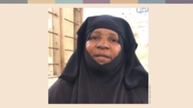 | Trong một bối cảnh khác, Zaliha và Magdalena cũng đang tạo ra sự khác biệt. Zaliha là một tín đồ Hồi giáo sùng đạo và là bà ngoại, đến từ hòn đảo Pemba ở Zanzibar, nơi bà dạy tại trường học kinh Koran địa phương. .
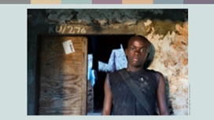 | Zaliha nói,  “Tôi lo lắng về tình trạng bất ổn trong cộng đồng của chúng ta. Những người trẻ không có niềm tin vào các nhà lãnh đạo chính trị và họ không có cơ hội.”
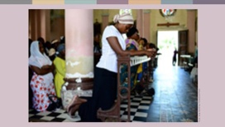 | Cô ấy tiếp tục nói:  “Nhiều người đại lục chuyển đến đây để làm việc trong ngành du lịch là những người theo đạo Thiên chúa. Nhiều người Hồi giáo mà tôi biết đổ lỗi cho những người theo đạo Thiên Chúa vì đã cướp mất việc làm của họ. Tôi đã trải qua nhiều năm sống ở một nơi có nhiều bất ổn chính trị và căng thẳng tôn giáo. Tôi thấy các nhà thờ bị đốt cháy, các tờ rơi có lời lẽ căm thù được phát tán, những người theo đạo Thiên Chúa bị sách nhiễu trên đường đến nhà thờ. Tôi thấy thanh thiếu niên ngày càng cực đoan hơn và điều đó là điều khiến tôi lo lắng. Đó là lý do tại sao tôi tham gia Ủy ban Liên giới tôn của Phụ nữ.”
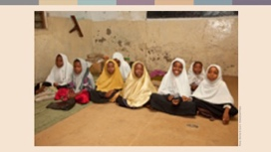 | “Tôi muốn giúp ngăn chặn bạo lực tôn giáo trên hòn đảo của chúng tôi. Tại trường học kinh Koran, tôi dạy bọn trẻ rằng lòng khoan dung và tình yêu thương là một phần cơ bản trong tôn giáo của chúng ta. Tương lai nằm ở con cái chúng ta và chúng ta có trách nhiệm chỉ cho chúng con đường đi.”
 | Magdalena, một người theo đạo Thiên chúa đã chuyển đến Zanzibar, cũng tham gia vào công việc liên tôn giáo. Cô ấy đã phải đối mặt với sự phân biệt đối xử vì cách ăn mặc và tôn giáo của mình, nhưng cô quyết tâm làm cầu nối giữa những người theo đạo Thiên chúa và người Hồi giáo. Cô đã tham gia Hội đồng Phụ nữ vùng Ungoya, tổ chức này đi vào các cộng đồng và nói về những thách thức liên tôn và quyền của phụ nữ.  “Tôi tham gia Ủy ban để tìm hiểu thêm về người Hồi giáo và hiểu cách sống của người Hồi giáo,” cô giải thích. “Tất cả chúng ta đều là phụ nữ, và chúng ta đều phải đối mặt với sự phân biệt đối xử vì điều đó – chúng ta phải sát cánh và hỗ trợ lẫn nhau.”
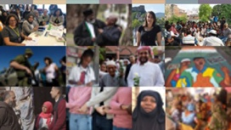 | Có vô số người giống như hàng xóm của Shafaq và như Zaliha và Magdalena. Những người bình thường như chúng ta, những người theo cách nhỏ bé của riêng mình đang cố gắng biến nhân quyền thành hiện thực trong cộng đồng của họ – những người tạo ra sự thay đổi tại địa phương!  Dù chúng ta là ai, chúng ta cũng có thể làm điều gì đó để biến nhân quyền thành hiện thực!

Nguồn
Faith Matters www.faith-matters.org
https://www.faith-matters.org/family-surprised-by-presents-from-non-muslim-neighbour-to-celebrate-eid/
Zanzibar Inter-faith Centre (ZANZIC)
https://www.facebook.com/ZanzicMeansPeace/
https://english.danmission.dk/project/zanzibar-peacebuilding-through-interfaith-dialogue/

